MORAVSKÁ ZEMSKÁ KNIHOVNA V BRNĚ
Kounicova 65a, 601 87 Brno
www.mzk.cz
a
ÚŘAD PRŮMYSLOVÉHO VLASTNICTVÍ V PRAZE
www.upv.cz
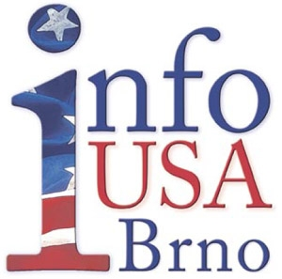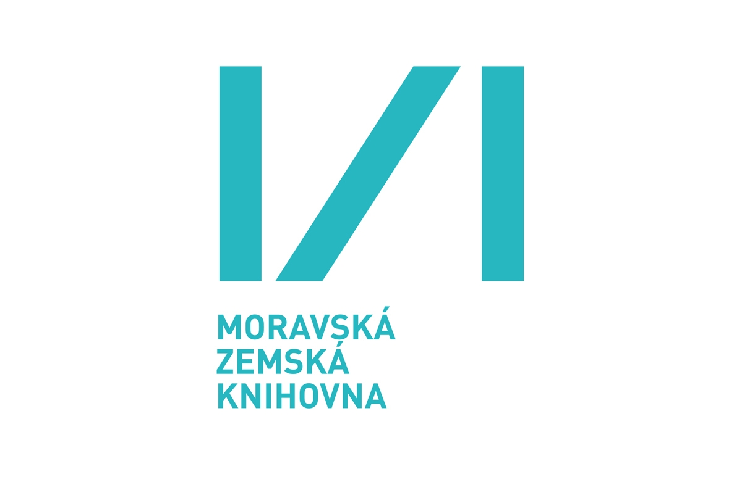

Vás zvou na školení
VOLNĚ PŘÍSTUPNÉ DATABÁZE PATENTŮ USA.

Termín: středa 29. června 2011 v 10 hod., předpokládaný konec asi ve 14.30 hod.

Místo konání: Moravská zemská knihovna v Brně, počítačová učebna v 6. poschodí.
Přednášející: Pracovníci Úřadu průmyslového vlastnictví v Praze.
Poznámka: Účastníci školení získají přehled o databázích, v nichž lze bezplatně hledat
patentové dokumenty USA. Každá z těchto bází poskytuje jiné vyhledávací možnosti.
Návštěvníci získají informace o tom, jakými cestami se lze zdarma dostat k plným textům
amerických patentů. Tyto informační zdroje ocení zejména pracovníci a studenti z oblasti
techniky a přírodních věd.

Program: Blok 1: 10.00 – 12.00 hod.
- Databáze patentů na webu Patentového a známkového úřadu Spojených států,
- Google Patents.
Přestávka: 12.00 – 12.30 hod.
Blok 2: 12.30 – 14.30 hod.
- PatentStorm,
- WikiPatents,
- PatentGenius,
- FreePatentsOnline,
- FreshPatents,
- Get^{the}Patent,
- DOepatents,
- pat2pdf.org.

Přihlášky: Účast je bezplatná, ale s ohledem na omezený počet míst je nutné se předem přihlásit
do 27. června prostřednictvím registračního formuláře na
http://www.mzk.cz/sluzby/akce/volne-pristupne-databaze-patentu-usa.
Přihlášky budou přijímány do naplnění kapacity místnosti dle pořadí přijetí a zpětně
potvrzeny e-mailem. V případě zájmu o vyhotovení osvědčení o účasti prosím sdělte
M. Machátové datum narození (viz kontakt níže).

Kontakt: Martina Machátová
Moravská zemská knihovna v Brně
Studovna norem a patentů v 7. poschodí
E-mail: machat@mzk.cz
Tel.: 541 646 170

Doprava: Z ústřed. autobusového a vlakového nádraží tramvají č. 12 a 13, vystoupit na zastávce
Nerudova, pokračovat pěšky ve směru jízdy tramvají k budově MZK.

Těšíme se na Vaši návštěvu.

Mgr. Tomáš Gec
Ředitel MZK v Brně

